**Producent Saun**

**W naszej ofercie znajdziesz kilka propozycji dotyczących projektów saun domowych, zarówno wewnętrznych jak i zewnętrznych. Nie zwlekaj i sprawdź ofertę najlepszego producenta saun na rynku!**

**Producent saun**

Czy sauna jest zdrowa? Jako **producent saun** możemy stwierdzić, że odpowiedź na to pytanie nie jest jednoznaczna, wszystko zależy bowiem od naszego ogólnego stanu zdrowia. Korzystanie z sauny z pewnością wyrządzi więcej szkody niż pożytku osobom z chorobami układu krążenia, żylakami, ciężkimi chorobami ogólnoustrojowymi czy schorzeniami skóry, jednak przy braku przeciwwskazań do odwiedzenia sauny, pobyt w niej przysłuży się naszemu zdrowiu. Co więcej, regularne chodzenie do sauny wzmocni organizm, doda mu siły i witalności oraz poprawi krążenie krwi. Wizyta w saunie to także dobry sposób na poprawę kondycji naszej skóry, ponieważ podczas seansu w saunie mocno się ona oczyszcza. Również działanie relaksujące sauny jest nie do przecenienia, dlatego najlepiej korzystać z niej wieczorem, przed pójściem spać.

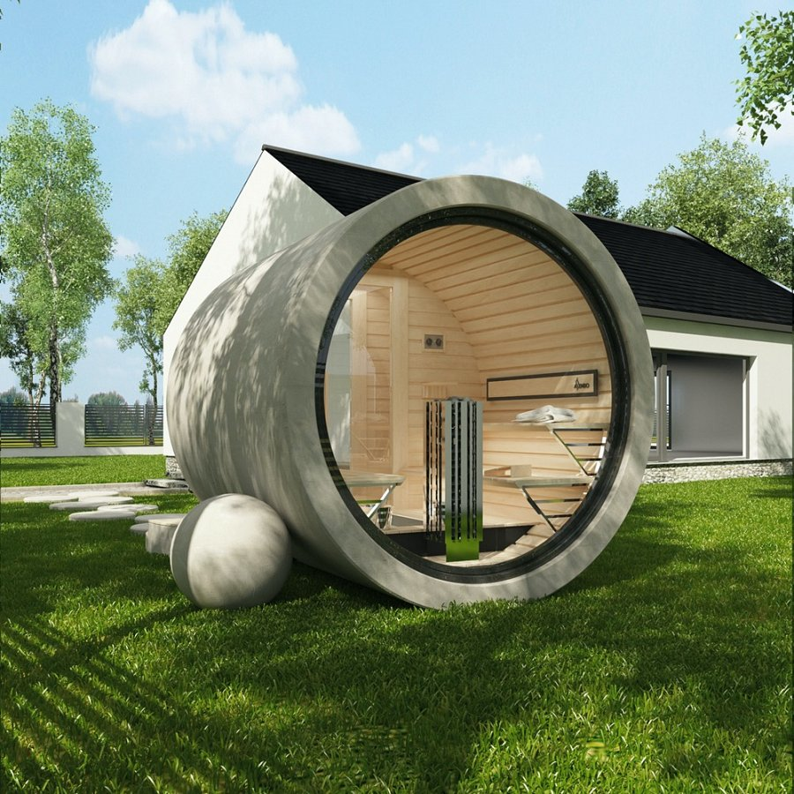

**Co oferuje Asenso jako producent saun?**

Asenso jako [producent saun](https://asensosa.com/) oferuje Wam możliwość posiadania tego magicznie wpływającego na nasz organizm miejsca w swoim domu. Jak? Otóż projektujemy sauny nie tylko dla salonów SPA, ale w głównej mierze dla domów prywatnych. Nasze sauny są dostosowywane do warunków mieszkalnych - tak więc jeśli nie masz miejsca w domu na tego typu pomieszczenie, nie martw się - możemy wówczas zaproponować Ci saunę zewnętrzną, umiejscowioną na przykład w Twoim ogrodzie. Zapraszamy do zapoznania się z naszą ofertą!